

**中四班一日生活**

6月12日

、月日

* **出勤情况**

今天来园22人，9人请假，丁曼婷、张奕涵、胡奕可、徐佳伊、蒋翊晗、许诺言、刘锦宥、张悦威、王楷博事假。

集体活动

科学《夏天的水果》

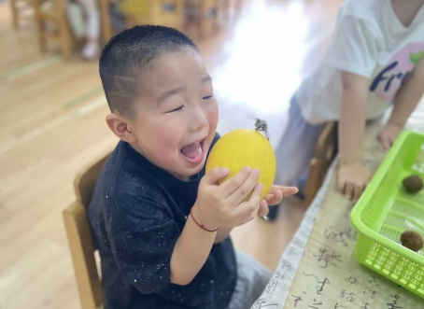 夏天的水果 这是一节观察类型的科学活动。夏季的水果种类繁多，有着各种颜色、花纹和形状，而水果的内部结构也各不相同，有的是大果核，有的是一粒粒的籽，将水果沿着不同方向切能够得到不同的形状，有利于引起孩子观察的兴趣。活动采用对比观察法，引导孩子观察不同切法水果的不同形状。

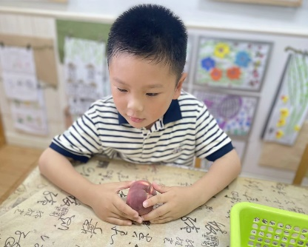

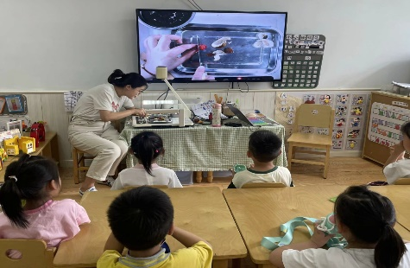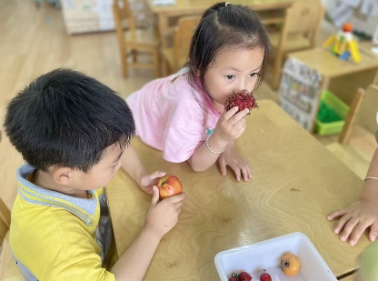

区域游戏

上午区域游戏时间，孩子们根据自己的兴趣和需求进行游戏。

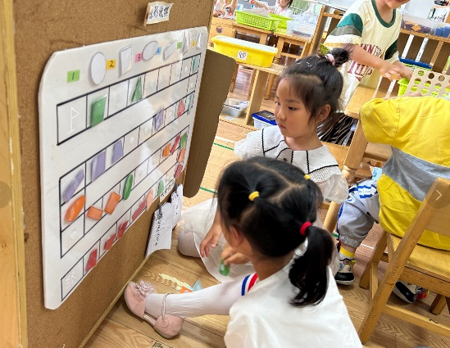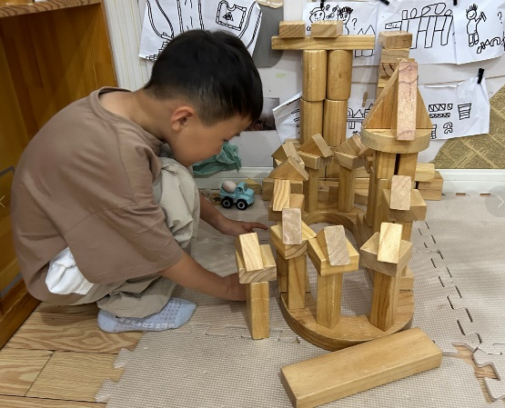

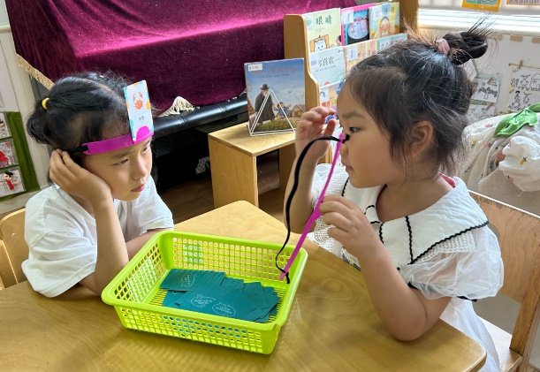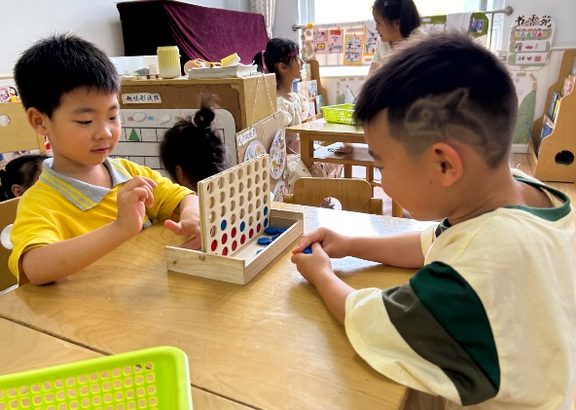

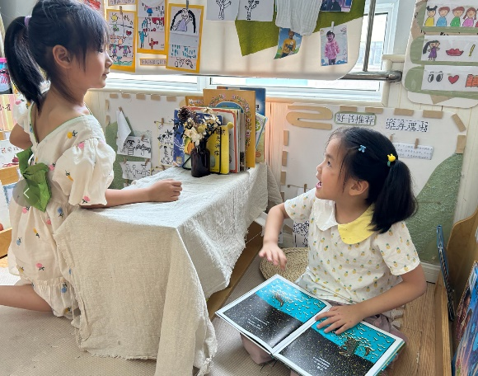

户外游戏

今天孩子们在中操场进行了自主户外，探索圈圈和飞盘的游戏。

